Thema 1 Wie kam Europa zu seinem Namen? – Die Prinzessin und der Stier
Europa – so heißt unser Kontinent. Doch woher stammt eigentlich dieser Name? Davon erzählt eine griechische Sage.
In Phönizien, dort, wo heute der Libanon liegt, lebte einst eine Prinzessin namens Europa. Sie war so wunderschön, dass sich Zeus, der oberste der griechischen Götter, unsterblich in sie verliebte.
Dabei war Zeus eigentlich mit der klugen und eifersüchtigen Göttin Hera verheiratet. Damit diese ihm nicht auf die Schliche kam, griff Zeus zu einer List.
Er verwandelte sich in einen prächtigen Stier mit glänzendem, schneeweißem Fell. In dieser Gestalt näherte er sich Europa, die am Strand mit ihren Freundinnen spielte. Die Prinzessin streichelte das anscheinend so friedliche Tier, fütterte es mit Blumen und setzte sich nach einigem Zögern sogar auf seinen Rücken. Langsam schlich Zeus auf das Ufer zu und begann, ins Meer hinaus zu schwimmen. Nach einem ganzen Tag und einer ganzen Nacht landeten sie schließlich auf der griechischen Insel Kreta. Dort verwandelte sich Zeus zurück in einen Mann. „Fürchte dich nicht“, sagte er, „Ich bin der König dieses Landes und ich werde immer für dich sorgen.“ Ab diesem Zeitpunkt herrschte Europa als Königin über Kreta und bekam drei Söhne von Zeus.
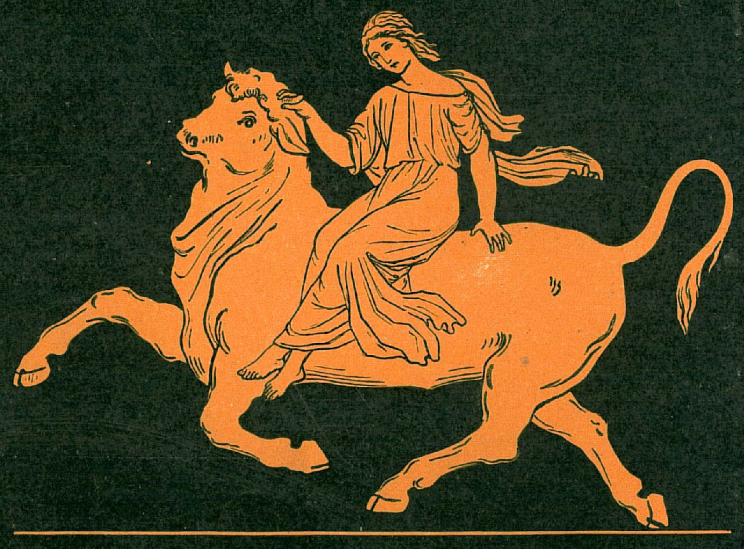

Europa auf dem Stier (Zeus), antike Vase, Italien

Den Erdteil, auf dem die Prinzessin an Land gegangen war, benannte man nach ihr: Europa.
Diese Sage ist sehr berühmt: Es gibt Gemälde, Bücher, Opern, Ballett- und Theaterstücke, die sich um die Entführung der Europa drehen. Auch auf der griechischen 2-Euro-Münze ist sie abgebildet.
In Wirklichkeit liegt der Ursprung des Namens Europa allerdings im Dunkeln. Manche Sprachwissenschaftlerinnen und -wissenschaftler glauben, er stamme vom griechischen Wort „eurís“, das bedeutet „weit“. Andere meinen, das Wort Europa käme aus einer alten asiatischen Sprache von dem Wort „ereb“, das bedeutet „das Land, wo die Sonne untergeht“.
Textquelle (bearbeitet): Europa kinderleicht, © Europäische Union, 2016, S. 6.

Was sind eigentlich Sagen?
Sagen gehören zu den mündlichen Quellen. Sie sind alte Volkserzählungen, die über eine lange Zeit nur mündlich weitergegeben wurden. Meist halten sie Erklärungen für besondere oder rätselhafte Ereignisse bereit. Manchmal steckt in den Erklärungen ein wahrer Kern, selten kann man ihre Aussagen mit anderen Quellen oder Belegen nachweisen.
Filmtipp: Was versteht man unter „historischen Quellen“?
Vgl. http://bildungsserver.berlin-brandenburg.de/fileadmin/bbb/rlp-online/Teil_C/GeWi_5-6/Materialien/Erklaervideo_historische_Quellen_I.mp4

Thema 2 Wie entstand die Europäische Union? – Meilensteine
An Straßen und Wegen findet man Meilensteine. Das sind Steine, in die Entfernungen eingetragen sind, früher in Meilen, heute in Kilometern. Beim Wandern, aus der Kutsche und heute aus Autos heraus kann man ablesen, wie weit es z. B. noch bis Berlin, Paris oder Warschau ist. So wie es geografische Meilensteine für Entfernungen gibt, spricht man auch in der Geschichte oder bei Projekten von Meilensteinen. Dabei geht es aber um Ereignisse von besonderer Bedeutung, um wichtige Einschnitte oder Wendepunkte in einer Entwicklung. Im Folgenden geht es um Meilensteine in der Entwicklung Europas.
Europäische Gemeinschaft für Kohle und Stahl (EGKS, auch: Montanunion)
Der Erste und der Zweite Weltkrieg (im 20. Jahrhundert) haben sehr viel Leid über die Menschen gebracht, sie kosteten Millionen von Toten. So etwas darf nie wieder in Europa geschehen!, beschlossen viele Regierungen. Für einen Krieg braucht man Waffen. Um Waffen zu bauen, braucht man Stahl. Und man benötigt Energie, z. B. aus Kohle. Wenn Länder ihre Kohle- und Stahlindustrie zusammenlegen, können sie nicht gegeneinander Krieg führen.
Diese Zusammenlegung beschlossen Belgien, Deutschland, Frankreich, Italien, Luxemburg und die Niederlande. 1951 gründeten diese Länder die Europäische Gemeinschaft für Kohle und Stahl (Montanunion).
Europäische Wirtschaftsgemeinschaft (EWG)
Auch der gesamte Handel zwischen den sechs Ländern sollte vereinfacht werden. Aus diesem Grund beschlossen 1957 die Mitglieder, sich zu einem gemeinsamen Markt zusammenzuschließen, der Europäischen Wirtschaftsgemeinschaft (EWG).
Jetzt mussten LKWs oder Züge nicht mehr an der Grenze warten, wenn sie Waren in eines ihrer Nachbarländer bringen wollten. In der Wirtschaftsgemeinschaft musste auch kein Zoll mehr bezahlt werden. Das machte die Waren billiger.
Europäische Union (EU)
Im Laufe der Zeit traten immer mehr Länder in Europa der Europäischen Wirtschaftsgemeinschaft bei. Die Mitgliedsstaaten einigten sich 1992 darauf, auch in weiteren Bereichen zusammenzuarbeiten (in der Außenpolitik, in der Polizeiarbeit ...). Der Vertrag, den die Mitgliedsstaaten in der holländischen Stadt Maastricht unterschrieben, heißt der Vertrag von Maastricht. Seit dieser Zeit sprechen wir von der Europäischen Union (EU).
Textquelle (bearbeitet): Europa kinderleicht, © Europäische Union, 2016, S. 18 f.
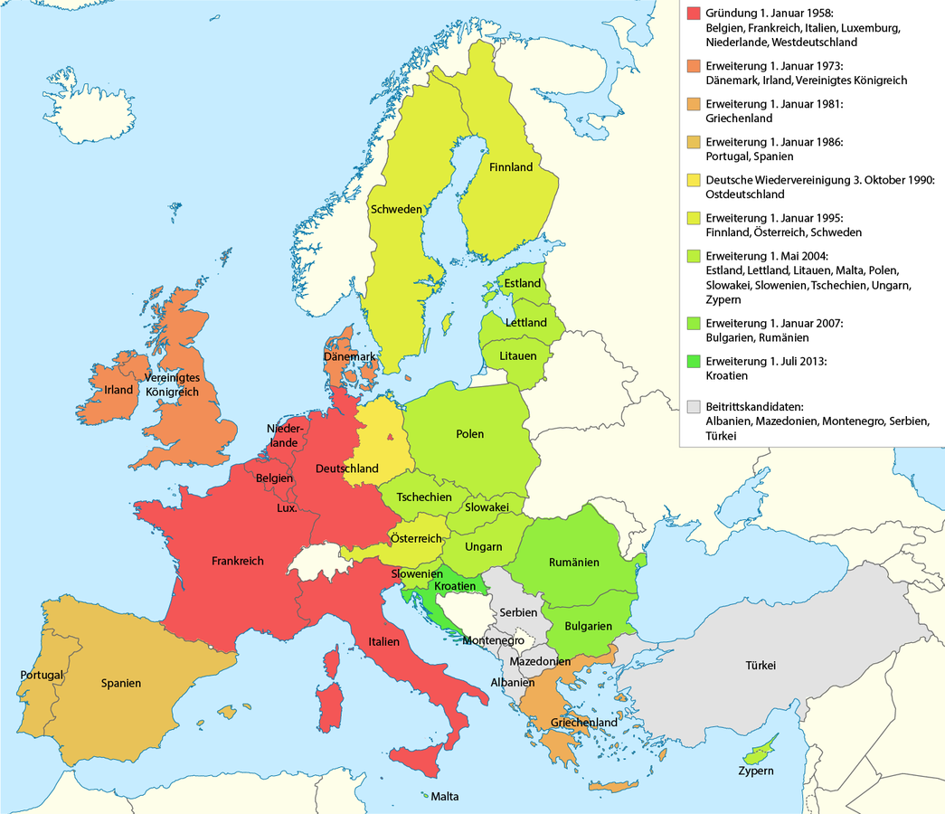
Karte: Erweiterungen der EU bis 2013
Thema 3 Was sind Kennzeichen des europäischen Kontinents? – Europa physisch
Europa ist nach Australien der zweitkleinste Kontinent. Der Name ist vermutlich abgeleitet von „ereb“ (Sonnenuntergang). So bezeichneten Seefahrer des Altertums die Westküste des Ägäischen Meeres. Die Ostküste wurde „aszu“ (Sonnenaufgang) genannt, wovon sich der Name „Asien“ ableitet.
Ein Drittel der Fläche Europas besteht aus Inseln und Halbinseln. Europa hat mit 37.000 Kilometern eine längere Küstenlinie als das in der Fläche dreimal so große Afrika (30.000 km).
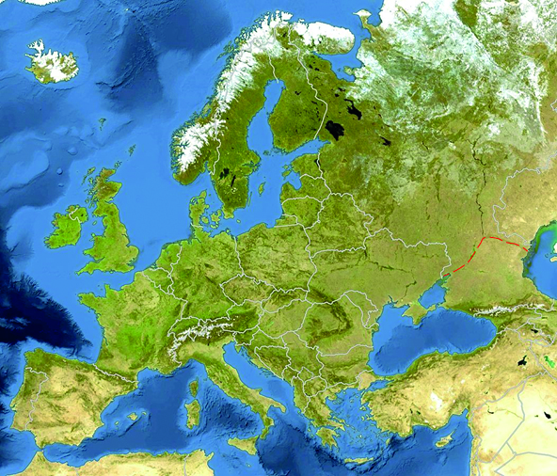
Karte: Europa physisch
Manytsch-Niederung

Die Grenze zu Asien
Im Norden, Westen und Süden bilden Meere die natürliche Grenze des Kontinents Europa. Im Osten bilden die Kontinente Europa und Asien eine zusammenhängende Landmasse. Man fasst sie auch unter dem Namen Eurasien zusammen. Da es im Osten keine natürliche Abgrenzung gegenüber
Asien gibt, haben Wissenschaftlerinnen und Wissenschaftler die Grenze zwischen den beiden Kontinenten festgelegt. Sie verläuft vom Uralgebirge und Uralfluss bis zum Kaspischen Meer und von dort durch die sogenannte Manytsch-Niederung bis zum Nordrand des Schwarzen Meeres. (Eine Niederung ist ein flaches Stück Land, meist durch einen Fluss eingegraben, das tiefer als seine Umgebung liegt.)

Thema 4 Was kommt in den Koffer? – Wetter und Klima
Wenn man verreisen möchte, wird man sich über das Wetter für die Reisezeit erkundigen. Wenn man sich den Wetterbericht am gleichen Tag in unterschiedlichen Regionen Europas anschaut, kann er sehr unterschiedlich ausfallen.
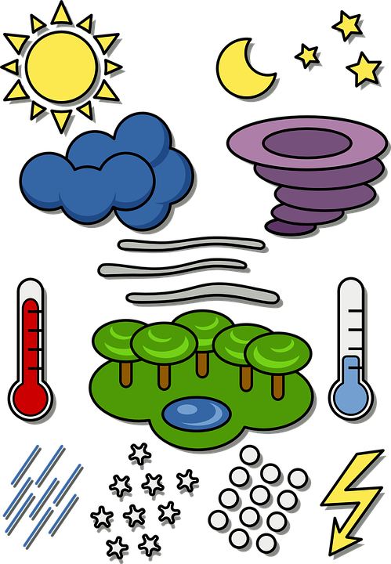
Mit dem Begriff Wetter kann jede und jeder etwas anfangen, wir bezeichnen es als „gut“ oder „schlecht“, je nachdem, aus welcher Perspektive wir es betrachten. Für Urlauber ist es gut, wenn die Sonne vom Himmel lacht und kein Regen die Urlaubspläne stört. Für eine Landwirtin oder einen Landwirt kann es gut sein, wenn nach langem Warten endlich der dringend benötigte Regen fällt, damit Pflanzen nicht vertrocknen und damit die Ernte gesichert ist.
Aber was ist eigentlich das Klima? Man kann es so erklären: Eine Region hat über Jahrzehnte hinweg fast gleichbleibende Werte in den Wettermessungen (Regen, Wärme, Licht, Winde …). Diese Messungen (über mindestens 30 Jahre) erlauben eine zusammenfassende Aussage über das Klima. Gibt es z. B. in einem Gebiet über die Jahre geringe Niederschläge, spricht man von einem trockenen Klima.
Das Wetter kann also täglich wechseln, das Klima ändert sich nur über lange Zeiträume hinweg. Unsere letzte Eiszeit endete übrigens vor etwa 10.000 Jahren.
Auch das Klima ist in Europa unterschiedlich, insgesamt aber haben wir in Europa heute ein gemäßigtes Klima. Das heißt, es ist im Schnitt weder übermäßig kalt (wie an den Polen) noch übermäßig heiß (wie z. B. in Afrika).

Tipps zu Webseiten:
- Begriffe, die zu Wetter und Klima gehören (Wetter-ABC): www.kidsweb.de/schule/wetter/wetter_klima_abc.html
- Kurze Erklärungen zum Klima der Erde und zum Klimaschutz:
www.wasistwas.de/archiv-wissenschaft-details/das-klima-der-erde.html
- Umfangreiche Texte zu Klima und Klimaschutz:
http://www.bmub-kids.de/wissen/klima-und-energie/klima/
- Klimawandel und Umweltschutz von einem Jugendlichen erklärt: http://www.jbn.de/kampagnen/klimawandel/klimawandel-erklaert/
- Umfangreiche Kinderseiten zum Klimawandel: http://www.blinde-kuh.de/catalog/bereich-klima.html
- Klimabelastung: https://www.youtube.com/watch?v=vGNuFdXMmAo
- Viele Links zur Eiszeit: https://www.fragfinn.de/?stype=&s=Eiszeit und
https://www.helles-koepfchen.de/?suche=eiszeit

Thema 5 Viele Staaten, gleiche Ziele? – Europa wächst zusammen
Der offizielle Startschuss für die Europäische Union (EU), wie sie sich heute nennt, fiel am 25. März 1957. Mit sechs Staaten hat es begonnen: Frankreich, Deutschland (Westdeutschland), Italien, Belgien, die Niederlande und Luxemburg. Ihr Ziel bestand darin, Kriege in Europa zu verhindern, indem man wirtschaftlich eng zusammenarbeitet.
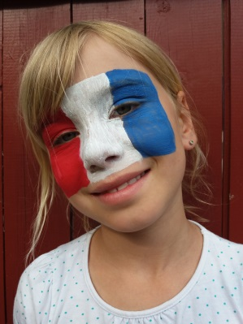
Ungefähr 510 Millionen Menschen leben zurzeit in der Europäischen Union. Zur EU gehören heute
28 Länder (Stand: 2016).
In der EU geht es ein bisschen so zu wie in einer Schulklasse: Wie in einer guten Klassengemeinschaft helfen die Stärkeren den Schwächeren. Und so wie bei 28 Schülerinnen und Schülern, wo der eine lieber Mathematik mag und der andere lieber Musik, so haben auch die EU-Länder mitunter sehr unterschiedliche Interessen. Damit alle friedlich zusammenleben können, muss jeder den anderen so respektieren, wie er ist. In der EU darf daher jedes Land seine eigene Tradition, Sprache und Kultur pflegen. Das Motto der EU lautet ja auch: „In Vielfalt geeint“.
Einig sind sich die 28 Staaten nämlich in ihren gemeinsamen Zielen.
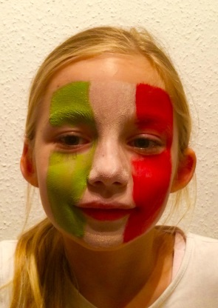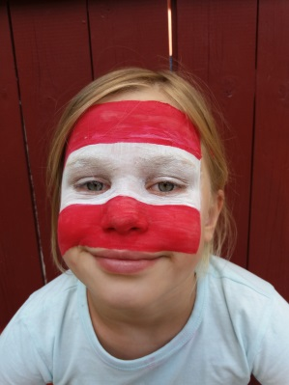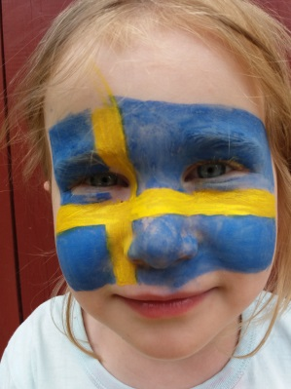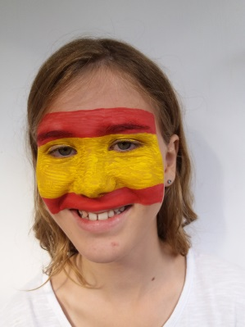
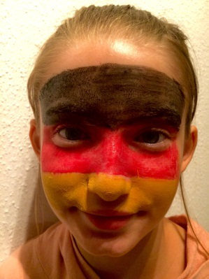
Erstens wollen sie erreichen, dass es allen EU-Ländern wirtschaftlich gut geht und die Menschen in Wohlstand leben können. Schon jetzt ist die EU der größte Wirtschaftsraum der Welt.
Zweitens kümmern sie sich darum, dass in Europa und der Welt Frieden und Sicherheit herrschen: Statt sich wie früher mit Waffen zu bekämpfen, setzen sich die europäischen Länder jetzt gemeinsam an einen Tisch, um Probleme zu lösen.
Drittens haben sie sich vorgenommen, allen in der EU lebenden Menschen die gleichen Grundrechte und Grundfreiheiten zu garantieren sowie ein Leben ohne Diskriminierungen (Benachteiligung, Herabsetzung) und mit Chancengleichheit für alle.
Daher gibt es auch ein gemeinsames Europäisches Parlament. Die europäischen Parlamentarierinnen und Parlamentarier (im Plenarsaal in Straßburg, Frankreich) und die Mitgliedsstaaten beschließen gemeinsame Gesetze, die für alle gleichermaßen gelten.
Textquelle (bearbeitet): Europa kinderleicht, © Europäische Union, 2016, S. 7.

Das sind die Rechte, die man gegenüber dem Staat hat. Beispielsweise hat jeder das Recht auf Achtung seiner Menschenwürde (Art. 1 GG) und das Recht auf Leben, körperliche Unversehrtheit und freie Entfaltung der Persönlichkeit (Art. 2 GG). Art. 6 GG schützt Ehe und Familie (Quelle: http://www.recht-kinderleicht.de/das-grundgesetz).

